
Sprint Documentation
Sprint #10 | Start Date: 27/10/2025 | Final Date: 03/11/2025
Projetc Name: | SeniorCare Manager Project
Ano: 5º | Análise e Desenvolvimento de Sistemas - AMS
Team Members
Marco Antonio dos Santos MassonMarco Antonio dos Santos Masson
Franciane Ramos Franco
Renato Dos Santos Filho
Rodrigo Yoshida Lombezzi
Vinicius Lúcio Marcolino Da Silva

Sprint Backlog
Task# | Description | Start Date | Final date
#86 | Desenvolver API para Allergy | 02/06/2025 | 03/11/2025

Task Description
Task # | Description | Assigned To | Status | Estimated Hours | Logged Hours
#86 | Desenvolver API para Allergy | Marco Antonio | Concluído | 20 | 20

Sprint Description

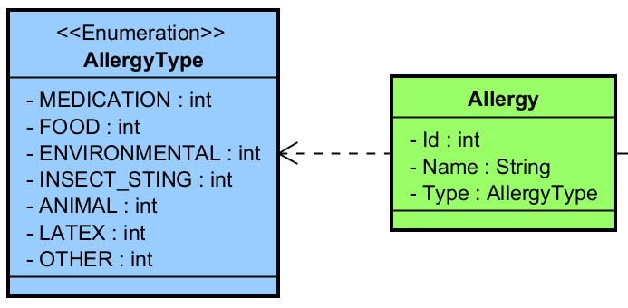
Objetivo
Desenvolver as validações para a API da entidade Allergy dentro do sistema ERP SeniorCareManager, implementando as validações essenciais para garantir a integridade dos dados. A task segue o padrão arquitetural do projeto, com uso de DTOs, Services, Repositórios e Controllers desacoplados.

Sprint Results


- Validações e Padronizações Realizadas:
DTO (AllergyDTO): Name usa RequiredValidator para impedir nulos ou strings vazias e StringLengthValidator com limites 2 100 caracteres; Type também passa por RequiredValidator, StringLengthValidator (para evitar strings vazias quando a entrada vem como texto) e EnumValidator, garantindo que o valor pertença ao enum AllergyType (MEDICATION…OTHER). Esses atributos são validados pelo Execute.Executar(allergyDTO) nos endpoints POST/PUT antes de o serviço rodar.
- Serviço (AllergyService):
- Create rejeita DTO nulo (400) e aciona _allergyRepository.ExistsByNameAsync(name) para impedir nomes duplicados (case insensitive), retornando 409 quando já existe.
- GetById e Remove retornam 404 se o registro não for encontrado.
- Update impõe três regras: (1) allergyDTO.Id deve ser igual ao id da rota (400), (2) o registro precisa existir antes de alterar (400/404 conforme regra), (3) _allergyRepository.ExistsByNameAsync(name, id) garante que o novo nome não conflita com outro registro (409).
- Remove ainda consulta ResidentAllergy via _context.Set<ResidentAllergy>().AnyAsync(ra => ra.AllergyId == id) e bloqueia exclusão (409) quando a alergia está em uso.
- Controller (AllergyController): todos os endpoints exigem autenticação e usam a classe Response<T> para mensagens padronizadas; POST/PUT executam o pipeline de validação dos DTOs antes de chamar o serviço; DELETE propaga os erros de negócio (404/409) definidos no serviço, garantindo mensagens claras no Swagger.
- Esse conjunto cobre validações de entrada (obrigatoriedade, tamanho, enum), regras de unicidade, consistência entre rota e payload, prevenção de exclusão indevida e respostas HTTP coerentes em cada cenário.

Testes realizados forçando as validações:
Método GetAll
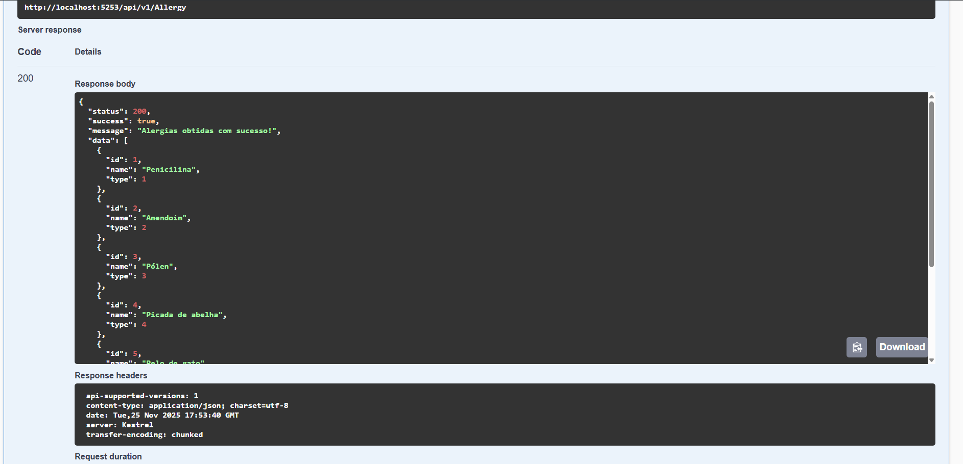

Método Post:
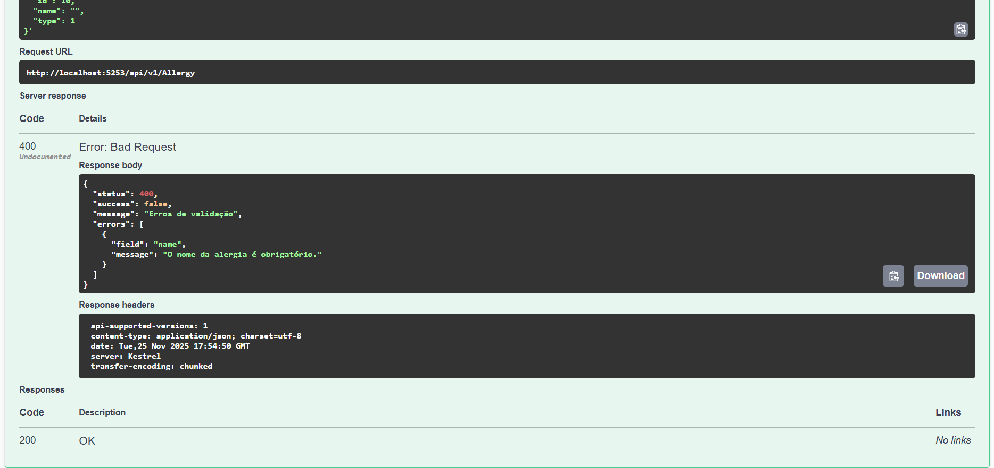
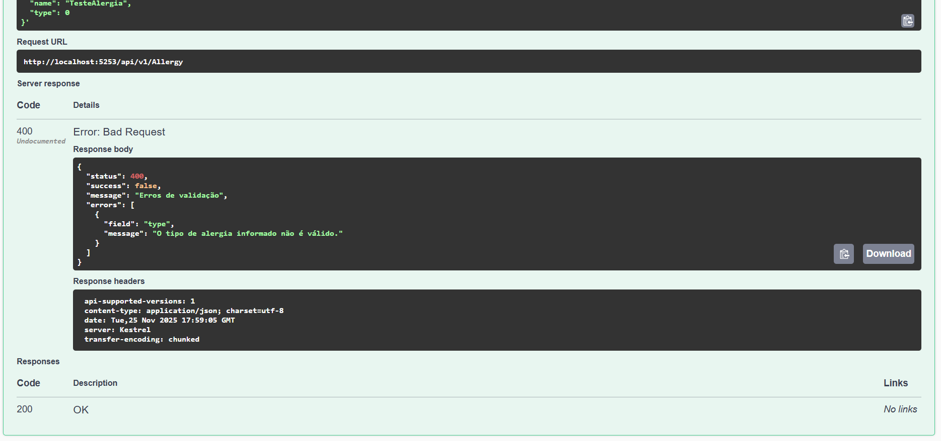
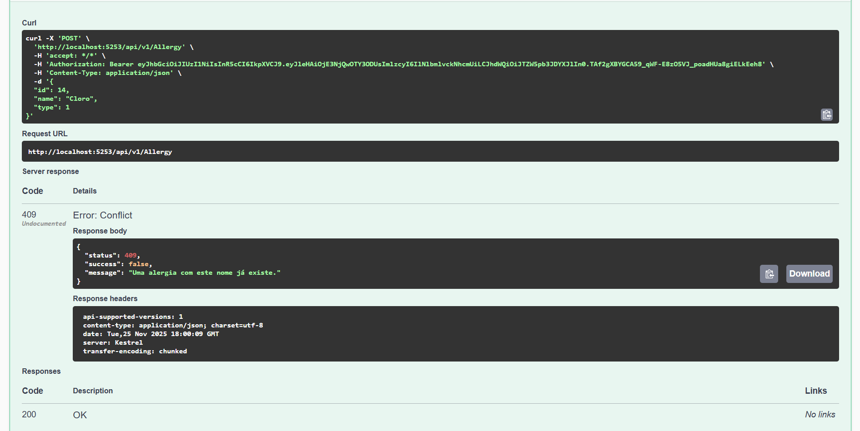
Método Put:
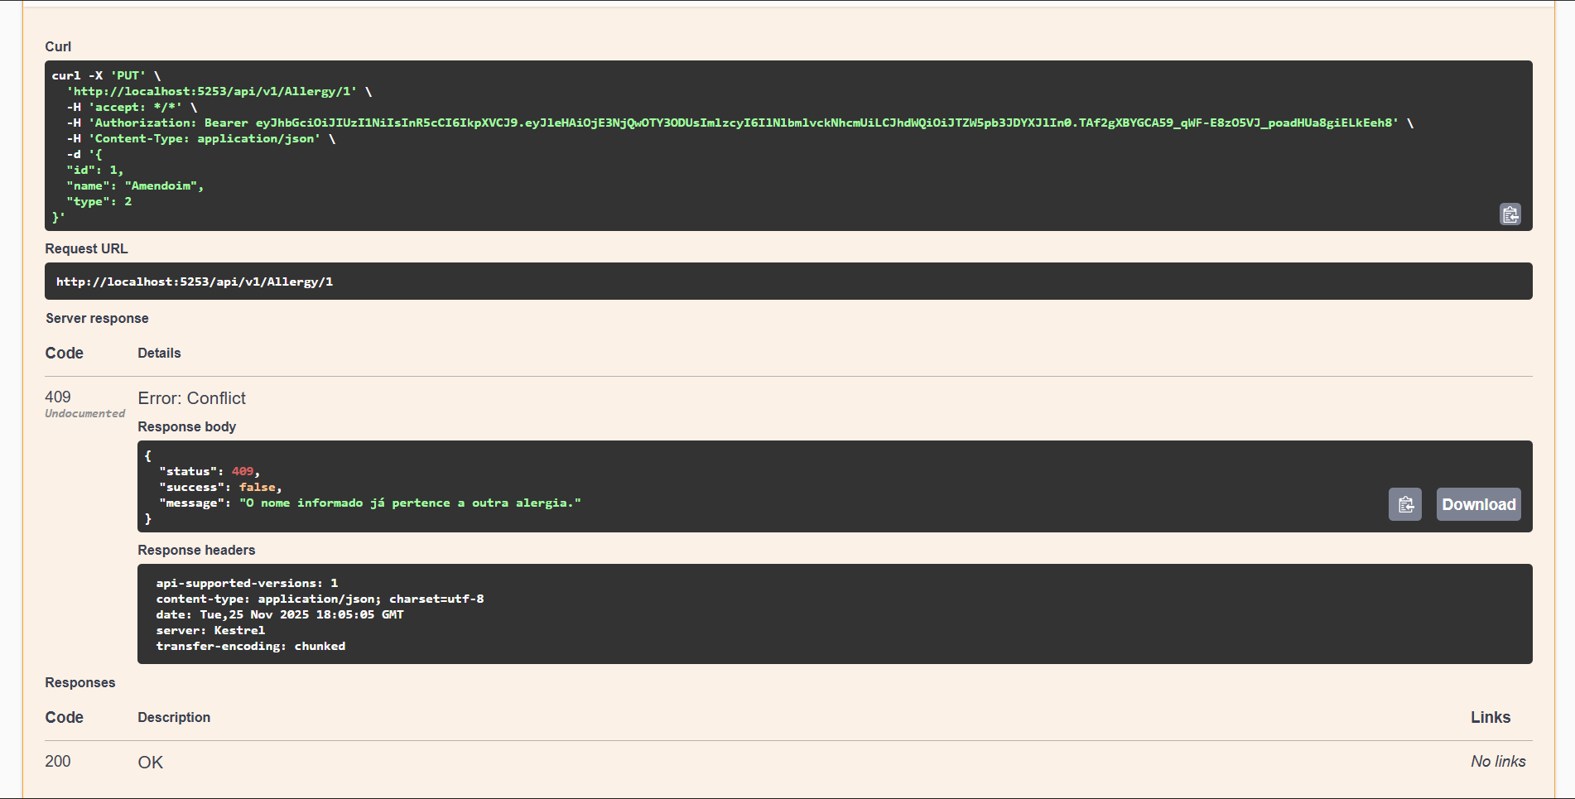
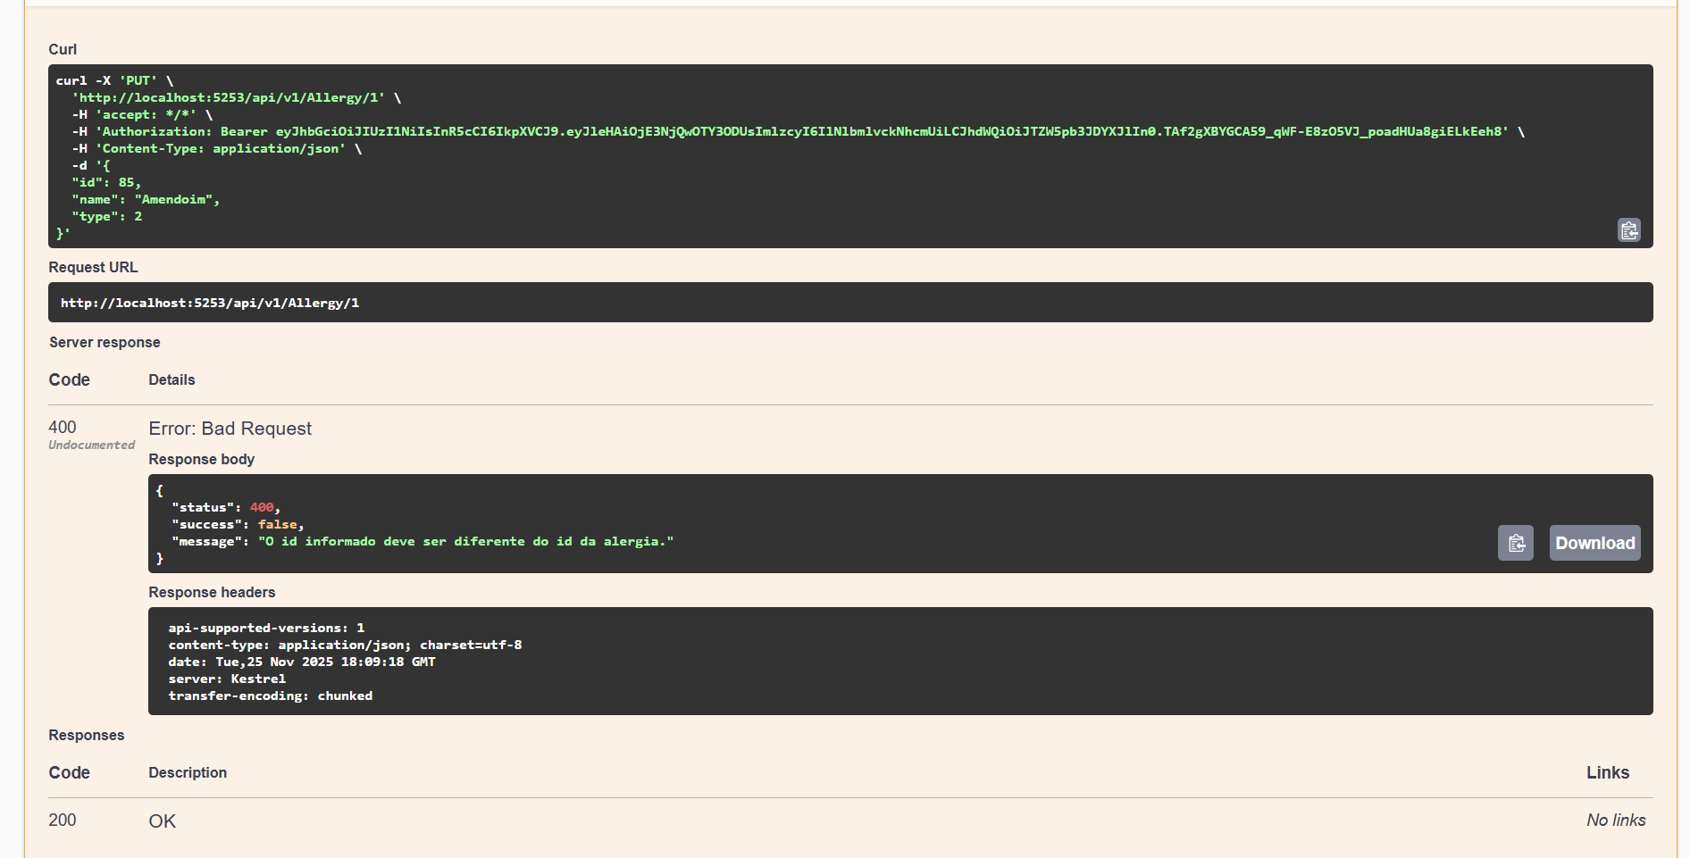
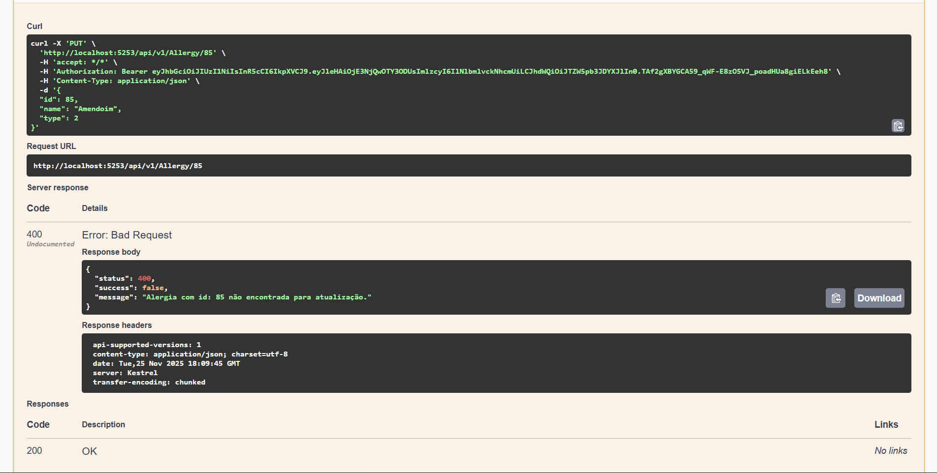
Método Delete:
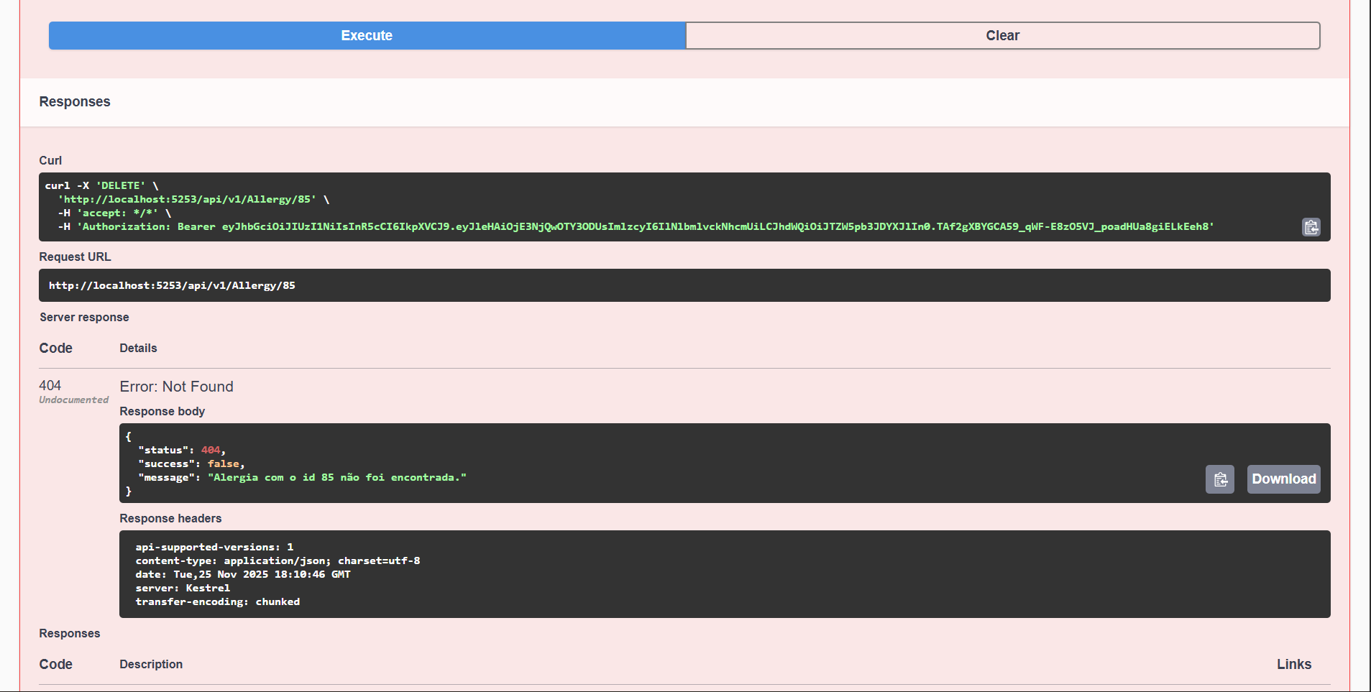
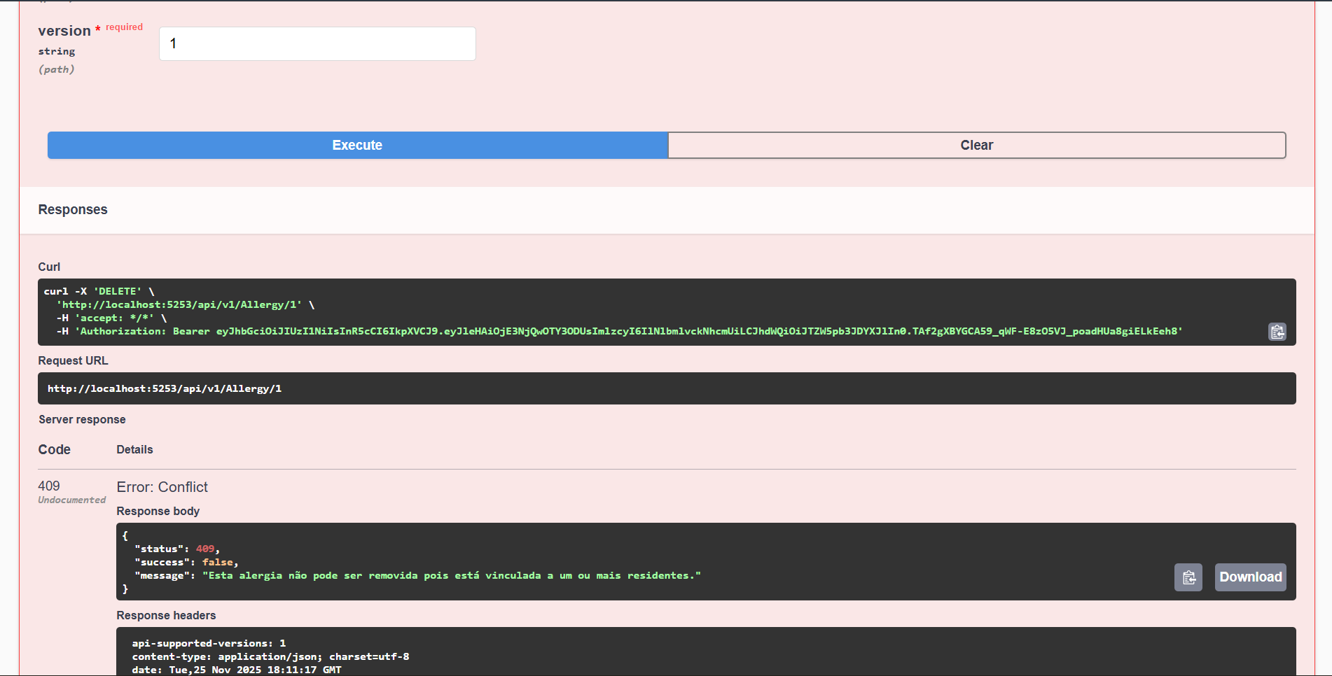
Assinaturas
Marco Antonio dos Santos Masson

Orientador: Jefferson Antonio Ribeiro Passerini

